CAN

CABILDO
LA PALMA Ayuntamiento
de Tijarafe

ACTA DE RECEPCIÓN ÚNICA
Obra PROYECTO PARA EL DESARROLLO DE UN COMPLEJO DE TRANSFORMACION AGROINDUSTRIAL EN BELLIDO (ÄGVÄTÄVAR) T.M. DE TIJÄRÄE'E
ANTECEDENTES ADMINISTRATIVOS
PRESUPUESTO DE LICITACIÓN |  | 1.299.842 55 €
PRESUPUESTO DE ADJUDICACIÓN |  | 1.299.842,55 €
PRESUPUESTO TOTAL MODIFICADO NO 1 DOS |  | 1.415.271 48 €
PRESUPUESTO TOTAL MODIFICADO NO 2 TRES |  | 1.598.779.95 €
COEFICIENTE DE ADJUDICACIÓN
ADJUDICATARIO DE LAS OBRAS |  | DRAGADOS S.A.
FECHA DE ADJUDICACIÓN |  | 2/AGOSTO/2021
FECHA COMIENZO DE LAS OBRAS |  | 18/OCTUBRE/2021
FECHA TERMINACIÓN DE LAS OBRAS |  | 17/SEPTIEMBRE/2022
Conforme al art. 237 de la ley 9/2017, de 8 de noviembre, de contratos del Sector Público, y reunidos el día 20 de SEPTIEbœRE DE 2024, en el lugar de emplazamiento de las obras de referencia, D. JOSÉ MIGUEL FUENTES MARANTE, Arquitecto Director de la Obra, Dña. YÄIZA LORENZO  Arquitecta Técnica Municipal de Tijarafe, Representante de la Administración, D. JOSE LUIS RODRIGUEZ PRADA representante de la empresa adjudicataria DRAGADOS S.A. y Dña. NIEVES ARELI GONZÁ1.aEZt Secretaria del Ayuntamiento de Tijarafe .
SE PROCEDIÓ RECORRER Y EXAMINAR MISMAS, haciendo constar lo siguiente:
PRIERO.— Consta en los antecedentes de la obra la recepción parcial el pasado 26 de septiembre de 2.023, de los siguientes elementos ya terminados de la obra y que son funcionalmente independientes:
- URBANIZACIÓN DE LA PARCELA
- ALMACÉN EN PLANTA BAJA (ANTIGUO MÓDULO DE PROCESADO DE ALMENDRA) : SUPERFICIE CONSTRUIDA 157,56 m2
SEGUNDO. — Una vez visi tada y examinada la obra se comprueba que está totalmente finalizada y que es susceptible de recibir.
TERCERO. - SE PROCEDE A RECORRER Y EXÆ¾INAR LAS OBRAS, y se comprueba que las obras ejecutadas hasta la fecha, se encuen tran en buen estado y ejecutadas con arreglo a las Prescripciones Técnicas Administra ti vas, debidamente aprobadas, que han servido de base a su contra tación y ejecución, no apreciándose defectos imputables a la misma .

 CABILDO
 |  |  |  |  |  | LA PALMA | Ayuntamiento de Tijarafe
En | su | virtud | se | dan | por | RECIBIDAS | OBRAS DESCRITAS,
autorizándose su entrega al uso público, comenzando a partir de la fecha de esta acta a contarse el plazo de garantía establecido en el pliego de cláusulas administrativas particulares .
Transcurrido el plazo de garantía sin objeciones quedará extinguida la responsabilidad del contratista.


Y para que conste, ge extiende por quintuplicado  la presente ACTA, en el lugar y fecha arriba indicados , firmando log presentes en prueba de conformidad.
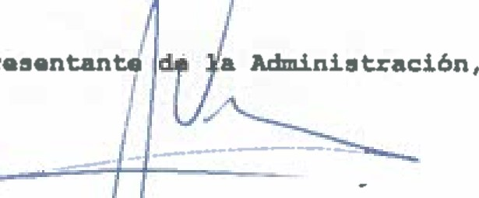
Por la adjudicataria,
Representante
78672716C JOSE LUIS Firmado digitalmente por
RODRIGUEZ 78672716C JOSE LUIS
,415139314) RODRIGUEZ (R: Al 5139314} DRAGRDOS s.n
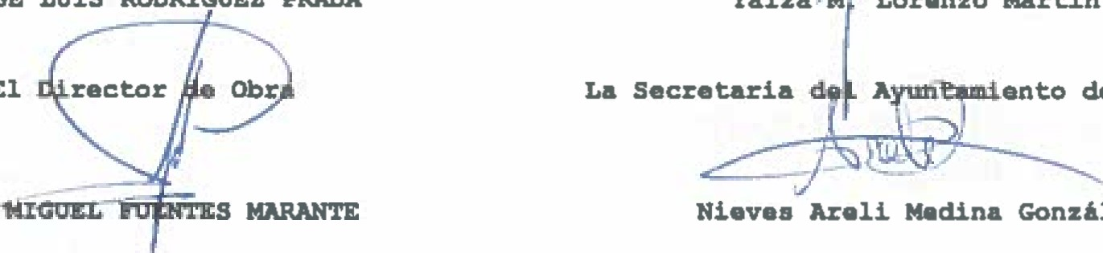aagé S MAR.ÄNTE Nieves hzeli Madina González
El
M
Lorenzo
D.
JOSE
LUIS
RODRIGUEZ
PRADA
Ya£za
Mart£n
de
atafe

